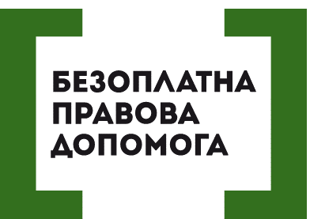

УРЯД ЗАТВЕРДИВ ПОРЯДОК ВИДАЧІ ПОСВІДЧЕНЬ ЧОРНОБИЛЬЦЯМ
Кабінет Міністрів України затвердив постанову «Деякі питання видачі посвідчень особам, які постраждали внаслідок Чорнобильської катастрофи, та іншим категоріям громадян». Про це інформує прес-служба Міністерства соціальної політики.
Зокрема, затверджено Порядок видачі посвідчень особам, які постраждали внаслідок Чорнобильської катастрофи, та іншим категоріям громадян.
Реалізацією постанови буде забезпечення удосконалення порядку видачі посвідчень особам, які постраждали внаслідок Чорнобильської катастрофи, інших ядерних аварій та випробувань, військових навчань із застосуванням ядерної зброї, під час складання ядерних зарядів та проведення на них регламентних робіт.
Постановою Уряду передбачено створення регіональних комісій з визначення статусу постраждалих внаслідок Чорнобильської катастрофи, що забезпечить єдиний підхід до розгляду ними документів і прийняття обґрунтованих рішень для визначення і підтвердження відповідного статусу.
Крім того, затверджено нові зразки бланків посвідчень для постраждалих громадян, віднесених до категорії 1, у яких передбачено розмежування за категоріями «Учасник ліквідації наслідків аварії на Чорнобильській АЕС» та «Потерпілий від Чорнобильської катастрофи», а також нові зразки бланків посвідчень для осіб, які брали участь у ліквідації інших ядерних аварій, у ядерних випробуваннях та військових навчаннях із застосуванням ядерної зброї, у складанні ядерних зарядів та проведенні на них регламентних робіт (категорія 1, 2 або 3) і постраждалим від радіаційного опромінення.

Порушують ваші права? Ви потребуєте допомоги в судах, і не маєте грошей на адвоката - звертайтеся в Богодухівський місцевий центр з надання безоплатної вторинної правової допомоги, який працює з понеділка по п'ятницю з 08-00 до 17-00, за адресою: м. Богодухів, вул. Покровська, 5. тел. (05758) 3-01-82, 3-03-25.
Єдиний телефонний номер системи безоплатної правової допомоги 0-800-213-103 (безкоштовно зі стаціонарних та мобільних телефонів).

